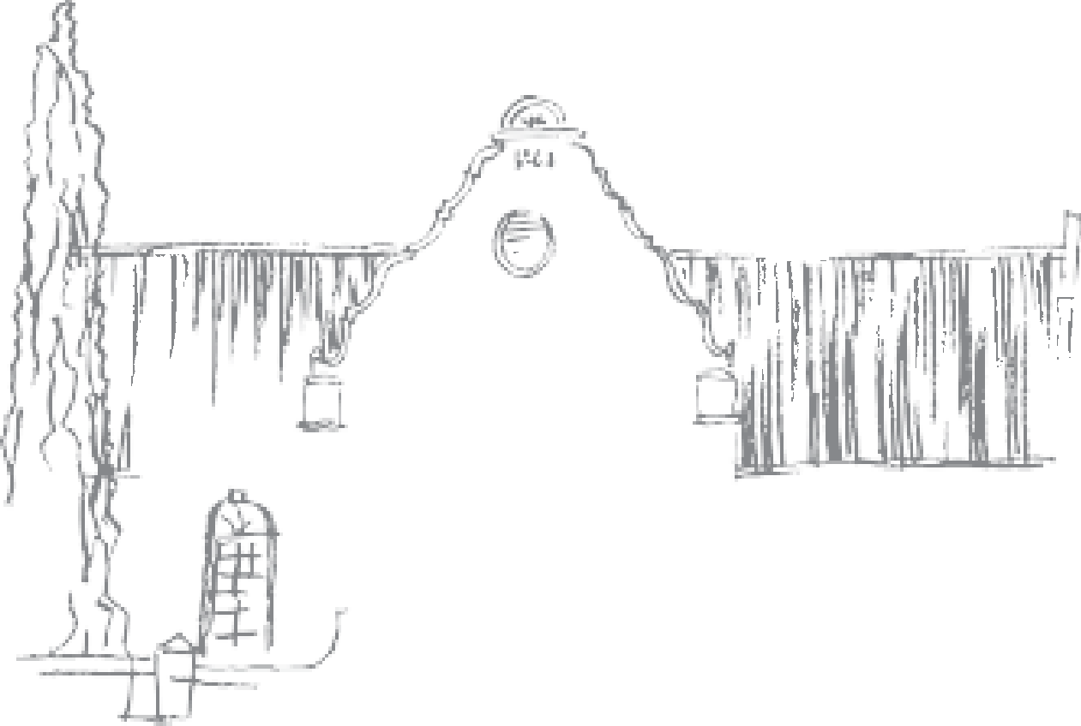
Lidmaat Inligtingsvorm

PERSOONLIKE BESONDERHEDE | Lidmaat 1 | Lidmaat 2
Titel
Van
Volle Naam
Nooiensvan
Noemnaam
Geboortedatum
Id Nommer
Huwelikstatus
(getroud/ongetroud/geskei/ wewenaar/weduwee)
Datum Van Huwelik
Woonadres
Posadres
Beroep
Werkgewer
Telefoon Huis
Telefoon Werk
Selnommer
E-Posadres
Van tydens belydenisaflegging
Gemeente waar belydenis afgelê is

AANSLUITMETODE

Is u tans ‘n lidmaat van NGK? | JA /NEE (omkring van toepassing) | JA /NEE (omkring van toepassing)
Datum aangesluit by Strooidak
Naam vorige gemeente
Tydperk by vorige gemeente
U van tydens belydenisaflegging
Gemeente waar belydenis afgelê is

Hiermee gee ek/ons, lidmaat met bg. Inligting, toestemming dat Strooidak Gemeente my inligting soos hier voorsien mag stoor in hulle Winkerk program vir solank soos die gemeente en/of sinode die inligting benodig. Ek gee verder toestemming dat my minderjarige kind(ers) se inligting op die keersy van hierdie dokument onder dieselfde voorwaardes gestoor mag word.

GETEKEN: Lidmaat 1: ____________________

Lidmaat 2: ____________________

Datum geteken: _____________________
Blaai om asb.

BESONDERHEDE VAN ‘N KIND (DOOP/BELYDEND) WAT STEEDS BY U WOON. | Kind 1 | Doop | Belydend | Kind 2 | Doop | Belydend | Kind 3 | Doop | Belydend
Van
Volle name
Noemnaam
Titel
Voorletters
Geboortedatum
Identiteitsnommer
Datum aangesluit by Strooidak
Woonadres
Posadres
Selfoonnommer
E-posadres
Watter skool/ universiteit/beroep
Is hy/sy ‘n aktiewe lidmaat van Strooidak of woon hy/sy elders
Datum belydenis afgelê/gedoop
Wil hy/sy lidmaat bly of na nuwe Gemeente oorgeplaas word
Naam van nuwe Gemeente

MEELEWING
Het jy ’n gawe en/of is daar ’n bediening waar jy graag sou by inskakel? (Merk toepaslike blokkie)
Kleuters/Junior Bybelskool
Bybelskool
Koffiebediening by erediens
Liefdesdiens
Data vaslegging kerkkantoor
Fondsinsamelings
Seniors
Haweloses
Siekebesoek
Gemeentefeeste/Basaar
Kleingroep/Bybelstudiegroep

Musiekbediening, sang, instrumente
Oudio visueel ( Klank, PowerPoint)
Erediensspan ( verwelkoming + kollekte)
Kreatief (versiering van tafels ens)
Sosiale media (facebook, webtuiste, grafiese ontwerp)
Finansies
Eiendom
Donateur
Gasvryheidsbediening (Nuwe intrekkers bediening)
Gebedsbediening
Ander

FINANIëLE BYDRAE

Maandelikse Dankoffer – verkies jy: per debietorder wat outomaties elke jaar met 10% verhoog word
Maandelikse Dankoffer – per debietorder en jy sal ons in kennis stel wanneer dit verhoog kan word
Maandelikse Dankoffer - EFT
Maandelikse Dankoffer – in koevert tydens Kerkdiens
Baie dankie

